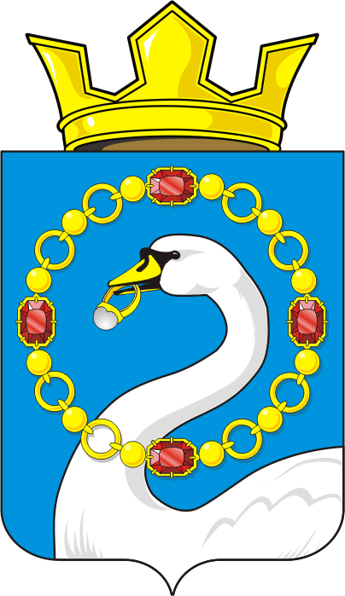

СОВЕТ ДЕПУТАТОВ МУНИЦИПАЛЬНОГО ОБРАЗОВАНИЯ
НИКОЛАЕВСКИЙ СЕЛЬСОВЕТ САРАКТАШСКОГО РАЙОНА
ОРЕНБУРГСКОЙ ОБЛАСТИ
ТРЕТИЙ СОЗЫВ

РЕШЕНИЕ
пятнадцатого заседания Совета депутатов
муниципального образования Николаевский сельсовет
третьего созыва

от 6 июня 2017 года с.Николаевка № 77

«О внесение изменений и дополнений в «Положение об Администрации муниципального образования Николаевский сельсовет Саракташского района Оренбургской области»

В соответствии с Федеральным законом № 131-ФЗ от 06.10.2003 года «Об общих принципах организации местного самоуправления в Российской Федерации» и, руководствуясь Уставом муниципального образования Николаевский сельсовет,
Совет депутатов РЕШИЛ:

1. Внести изменения и дополнения в «Положение об Администрации муниципального образования Николаевский сельсовет Саракташского района Оренбургской области», утвержденное решением Совета депутатов Николаевского сельсовета № 31 от 05.02.2016 года, согласно Приложения №1.
2. Настоящее решение вступает в силу после обнародования и подлежит размещению на официальном сайте муниципального образования в сети интернет.
3. Контроль за исполнением данного решения возложить на постоянную комиссию по мандатным вопросам, вопросам местного самоуправления, законности, правопорядка, работе с общественными и религиозными объединениями, национальным вопросам и делам военнослужащих (Габзалилов Ф.Ш.)

Глава муниципального образования –
Председатель Совета депутатов С.Н.Дудко

Приложение №1
к решению Совета депутатов муниципального образования Николаевский ___ сельсовет
от 6 июня 2017 г № 77 ____

1. В «Положении об Администрации муниципального образования Николаевский сельсовет Саракташского района Оренбургской области» номера разделов 1, 2, 3, 4, 5, 6 указать в формате I, II, III, IV, V , VI соответственно.

2. Пункт 10 Раздела II дополнить подпунктами 11, 12 следующего содержания:
«11) организация и осуществление муниципального контроля по вопросам, предусмотренным федеральными законами;
12) организация и реализация мероприятий Комплексного плана противодействия идеологии терроризма в Российской Федерации на 2013-2018 годы.»

